设有一个类C嵌套式语言编写的程序如下：
void main()
int P(int X)

Begin
if X>0 Then
Return P(X-1) + X;
else
Return 0;

End
Begin

P(100);

End
请问：当P被第50次调用而进入函数体后，
（1）在内存中为该程序分配的栈区存在多少个过程活动记录，是哪些函数的活动记录？
（2）当前活动记录的局部DISPLAY表中共有几条记录，都记录了什么信息？

答：
（1）51个，包含main函数的活动记录以及50个P函数过程活动记录；
（2）
答：局部DISPLAY表中有2条记录，分别是main函数活动记录的首地址和P函数活跃活动记录的首地址。
对于下面的C语言程序，画出程序运行时第二次递归进入函数f后的运行时栈的内容是什么？
要求：1，详细刻画各活动记录数据信息包含的变量及其值；
2，管理信息的详细内容可以不用给出。
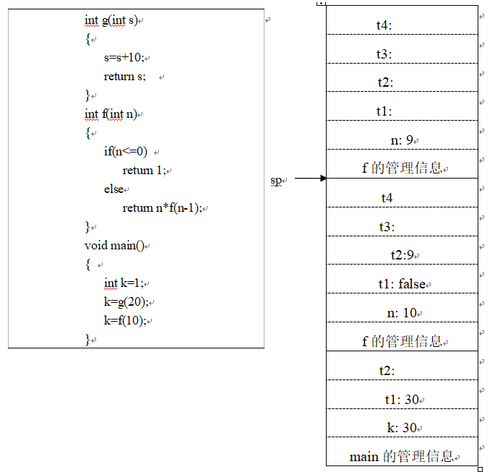
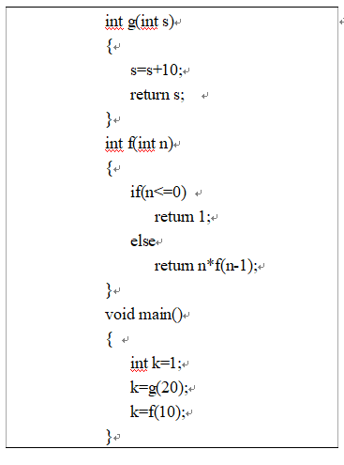
(ENTRY, Label_g, Size_g, 0)
(+,s,10,t1)
(=, t1,_, s )
(RETURN, _, _, s)
(ENDFUN, _, _, _)

(ENTRY, Label_f, Size_f, 0)
(<=,n,0,t1)
(THEN,t1,_ ,_ )
(RETURN, _, _, 1)
(ELSE,_,_ ,_ )
( - , n, 1, t2)
(VALACT, t2, offn，1)
(CALL, <f>, true, t3)
(*, n, t3, t4)
(RETURN, _, _, t4)
(ENDIF, _, _, _)
(ENDFUN, _, _, _)

(ENTRY, Lable_main, Size_main, 0)
(=, 1, _, k)
(VALACT, 20, off_s, 1)
(call, <g>, true,t1)
(=, t1, _, k)
(VALACT, 10, off_n, 1)
(call, <f>, true,t2)
(=, t2, _, k)
(ENDFUN, _, _, _)

某程序执行过程中过程P调用了过程Q，其中P的层数为N，Q的层数为N-1，即AR(P).Level=N，AR(Q).Level=N-1，假设过程P的局部Display表为AR(P).Display=(ar₀, ar₁,…, ar_{N-1}, ar_{N})，且newsp为AR(Q)的首地址。求过程Q的局部Display表AR(Q).Display=？

答：(ar₀, ar₁,…, ar_{N-2}, newsp)

